**Червонооскільский гідровузол**

**1. Технічні та інші характеристики гідровузла**

|  |  |  |  |  |  |  |  |
| --- | --- | --- | --- | --- | --- | --- | --- |
| **Загальна інформація** | | | | | | | |
|  | Тип енергоспоруди | | ГЕС | | | | |
|  | Найменування енергоспоруди | | Червонооскільска ГЕС | | | | |
|  | Найменування водостоку | | р. Оскіл | | | | |
|  | Найменування басейну | | р. Дон | | | | |
|  | Розташування ГВ | | Донецька обл.,  Харківська обл. | | | | |
|  | Розташування створу греблі | | с. Червоний Оскіл,  Ізюмський р-н,  Харківська обл. | | | | |
|  | Відстань гирло-створ, км | | 10 | | | | |
|  | Вид регулювання | | багаторічне | | | | |
|  | Тип водосховища | | руслове | | | | |
|  | Призначення водосховища | | господарське-питне та технічне водопостачання Донбасу, зрошування та сільськогосподарське водопостачання, гідроенергетика, рибництво, рекреація | | | | |
|  | Рік введення у експлуатацію | | 1961 | | | | |
|  | Генеральний проектувальник | | АТ «Гідропроект» (м. Москва) | | | | |
|  | Власник енергоспоруди | | КП «Компанія «Вода Донбасу»  Адреса: г. Мариуполь,  ул. Карла Либкнехта, 177 А  Сайт: www.voda.dn.ua | | | | |
|  | Перелік основних споруд ГВ | | ГЕС суміщена з водоскидом, лівобережна земляна намивна гребля, правобережна земляна намивна гребля, водозливна бетонна гребля | | | | |
| **Параметри водосховища** | | | | | | | |
|  | Середній річний стік у створі, млн.м3 | | | 1320,00 | | | |
|  | Середній паводковий стік у створі, млн. м3 | | | 650,0 | | | |
|  | Середні багаторічні витрати у природних умовах, м3/с | | | 42 | | | |
|  | Позначка НПР, м | | | 72,5 | | | |
|  | Позначка РМО, м | | | 65,5 | | | |
|  | Позначка ФПР, м | | | 74,8 | | | |
|  | Позначка РНС, м | | | судноплавство відсутнє | | | |
|  | Довжина за НПР, км | | | 139 | | | |
|  | Максимальна ширина за НПР, км | | | 0,5 | | | |
|  | Максимальна глибина за НПР, м | | | 10,5 | | | |
|  | Площа дзеркала за НПР, км2 | | | 122 | | | |
|  | Площа водозбору в створі ГВ, тис. км2 | | | 14,600 | | | |
|  | Площа дзеркала за РМО, км2 | | | 28,0 | | | |
|  | Повний об'єм водосховища, млн.м3 | | | 477 | | | |
|  | Корисний об'єм водосховища, млн. м3 | | | 435,0 | | | |
|  | Довжина берегової смуги, км | | | 193 | | | |
|  | Дата раннього льодоставу | | | 21/ХІ | | | |
|  | Дата пізнього льодоставу | | | 19/І | | | |
|  | Дата раннього очищення льоду | | | 19/ІІІ | | | |
|  | Дата пізнього очищення льоду | | | інформація відсутня | | | |
| **Водогосподарський баланс водосховища** | | | | | | | |
|  | Приходна частина в цілому, млн. м3 | | | 552,4 | | | |
|  | У т.ч. природній притік, млн. м3 | | | - | | | |
|  | Підживлення, млн. м3 | | | інформація відсутня | | | |
|  | Витратна частина в цілому, млн. м3 | | | 109,14 | | | |
|  | В т.ч. незворотні втрати, млн. м3 | | | 0,85 | | | |
|  | Водопостачання інших споживачів, млн м3 | | | 21,38 | | | |
|  | Енергетика, млн м3 | | | інформація відсутня | | | |
|  | Зрошування, млн м3 | | | 43,40 (станом на 2012 р. - 0,006) | | | |
|  | Санітарні пропуски, млн. м3 | | | інформація відсутня | | | |
|  | Холості скиди, млн м3 | | | інформація відсутня | | | |
|  | Випаровування, млн. м3 | | | інформація відсутня | | | |
|  | Фільтрація, млн м3 | | | інформація відсутня | | | |
|  | Акумуляція усього +/-, млн. м3 | | | інформація відсутня | | | |
| **Характеристика енергетичної споруди** | | | | | | |
|  | | Тип ГЕС | | пригреблева | | |
|  | | Тип турбіни | | ПЛ-548-БВ-180 | | |
|  | | Кількість агрегатів | | 2 | | |
|  | | Встановлена потужність, тис. кВт | | 3,68 | | |
|  | | Річна виробка енергії, млн. кВтг | | 20 | | |
|  | | Кількість персоналу, осіб (2012) | | 20 | | |
|  | | Максимальна пропускна здатність турбін, м3/с | | 42 | | |
|  | | Нормальні витрати через ГЕС, м3/с | | інформація відсутня | | |
| **Характеристики напірних споруд гідровузла** | | | | | | |
|  | | Корінні породи основ греблі | | | граніт, глина | |
|  | | Тип греблі | | | земляна | |
|  | | Клас безпеки | | | ІІ | |
|  | | Загальна довжина напірного фронту ГВ, км | | | 0,930 | |
|  | | Кількість прольотів в/з греблі | | | 5 | |
|  | | Максимальна висота напірних споруд, м | | | 20 | |
|  | | Довжина в/з греблі по гребню, км | | | 0,57 | |
|  | | Ширина в/з греблі по гребню, м | | | 10 | |
|  | | Максимальний напір на в/з греблі, м | | | 12,5 | |
|  | | H min робочій, м | | | 82 | |
|  | | H розрахунковий, м | | | 104 | |
|  | | Нормальні витрати через в/злив, м3/с | | | 6,62 | |
|  | | Нормальні витрати через шлюз, м3/с | | | шлюз відсутній | |
| **Показники вартості створення гідровузла** | | | | | | | |
|  | Рік мірила цін | | | інформація відсутня | | | |
|  | Повна проектна вартість, тис. рад. крб. | | |
| **Показники при створенні водосховища** | | | | | | | |
|  | Затоплено земель усього, тис. га | | | 12,3 | | | |
|  | В т.ч. сільськогосподарських угідь, тис. га | | | інформація відсутня | | | |
|  | Інших та таких що не є угіддями, тис. га | | | інформація відсутня | | | |
|  | Кількість затоплених населених пунктів | | | 2 | | | |
|  | Кількість переселеного населення, тис. осіб | | | інформація відсутня | | | |
| **Імовірні наслідки прориву греблі гідровузла** | | | | | | | |
|  | Площа зони можливого затоплення, тис. га | | | | | 14,500 | |
|  | Кількість населення, що потрапляє у зону можливого затоплення, тис. осіб | | | | | 61,1 | |
|  | Кількість населених пунктів, що потрапляє у зону можливого затоплення | | | | | 17 | |
|  | Імовірна загибель населення у зоні можливого затоплення, % | | | | | 0,1 | |
|  | Імовірне руйнування об’єктів господарської інфраструктури, що потрапляють у зону можливого затоплення, % | | | | | інформація відсутня | |
|  | Ступінь руйнування об’єктів господарської інфраструктури, що потрапляють у зону можливого затоплення, % | | | | | інформація відсутня | |
| **Господарська діяльність (станом на 2012 р.)** | | | | | | | |
|  | Промисловий вилов риби, т | | | | | 26,608 | |
|  | Риборозведення та / або рибозаселення | | | | | здійснюється | |
|  | Зрошування | | | | | 0,006 | |
|  | Питне та господарське водоспоживання, млн. м3 | | | | | не здійснюється | |
|  | Кількість водозаборів | | | | | відсутні | |
|  | Пасажирські перевезення водним транспортом, осіб/рік | | | | | не здійснюються | |
| 1. - | Вантажні перевезення водним транспортом, тис. т./рік | | | | | не здійснюються | |
| **Соціальна інфраструктура гідровузла (станом на 2012 р.)** | | | | | | | |
|  | Кількість пам’яток природи | | | | | відсутні | |
|  | Кількість заповідників / заказників | | | | | відсутні /4 | |
|  | Кількість парків | | | | | відсутні | |
|  | Кількість пам’яток історії, музеїв | | | | | 23 | |
|  | Кількість пам’яток архітектури | | | | | відсутні | |
|  | Кількість об’єктів туристичної інфраструктури (готелі, ресторани, будинки відпочинку, санаторії, тощо) | | | | | 27 | |
|  | Кількість мисливських господарств | | | | | 6 | |
|  | Види водного спорту, змагання з яких здійснюється на водах водосховища | | | | | спортивний туризм (вітрильний), риболовний спорт | |

**2. Розрахункові характеристики гідровузла**

**Розподіл складових інтегрального показника небезпеки із врахуванням ваг груп факторів загроз ПТБ гідровузлів**

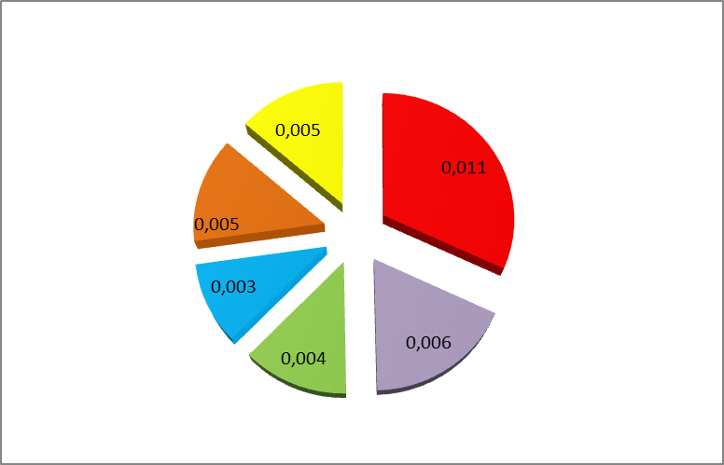

|  |  |
| --- | --- |
|  | пов’язані зі стихійними лихами та кліматичними умовами |
|  | пов’язані з геолого-гідрологічними та проектно-інженерними параметрами гідровузлів |
|  | пов’язані з технічними та технологічними аспектами експлуатації гідровузлів |
|  | пов’язані з господарською діяльністю людей в акваторії гідровузла та на прилеглій до нього території |
|  | пов’язані із соціальною сферою |
|  | пов’язані з регіональним військовими конфліктами, тероризмом і саботажними проявами |

Значення інтегрального показника небезпеки – **0,034**

**Розподіл впливу груп заходів із запобігання факторам загроз ПТБ гідровузлів із врахуванням ІПН**

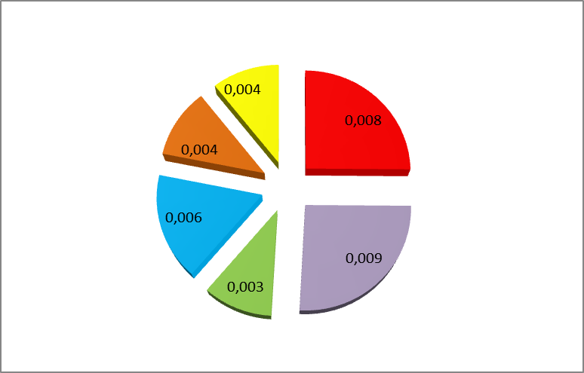

|  |  |
| --- | --- |
|  | пов’язані із забезпеченням екологічного та інженерно-технічного моніторингу у галузі |
|  | пов’язані із забезпеченням ефективних управління та експлуатації гідротехнічних споруд, природних ресурсів акваторій водосховищ і прилеглих до них територій |
|  | пов’язані із соціальним забезпеченням та охороною праці у галузі |
|  | пов’язані із боротьбою з тероризмом та організованою злочинністю |
|  | пов’язані із розробкою та впровадженням нових технологій та обладнання у галузі |
|  | пов’язані з формуванням громадської думки та зв’язками з громадськістю та інститутами громадянського суспільства |

**Фактори позитивного впливу гідровузла на навколишнє середовище, промислову, сільськогосподарську та соціальну сфери**

|  |  |  |
| --- | --- | --- |
|  | Проміжний показник позитивного впливу (користі) «енергетика» / ранг у рейтингу досліджуваних гідровузлів | 0,001084708 / 13 |
|  | Проміжний інтегральний показник позитивного впливу (користі) «господарська діяльність» / ранг у рейтингу досліджуваних гідровузлів | 0,047652178 / 15 |
|  | Проміжний інтегральний показник позитивного впливу (користі) «соціальна сфера» / ранг у рейтингу досліджуваних гідровузлів | 0,035856879 / 11 |
|  | Підсумковий інтегральний показник позитивного впливу (користі) / ранг у рейтингу досліджуваних гідровузлів | 0,084593765 / 15 |